S.I.I.P.S.
Soins infirmiers individualisés à la personne soignée
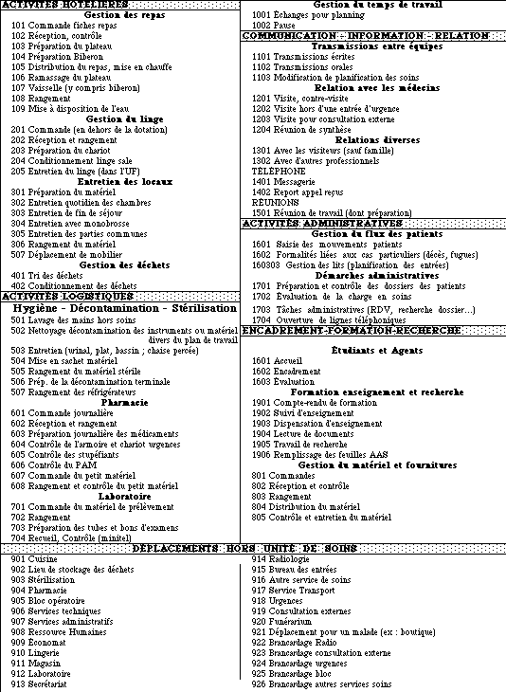

CRITÈRES D'ÉVALUATION EN SOINS DE BASE
1
Alimentation normale sans aide, malade autonome
4
Installation du malade
Incitation, stimulation, surveillance
Petits repas fractionnés
10
Installation + préparation (couper la viande, éplucher les fruits, etc...)
Faire boire (1,5 l /24 h)
20
Faire manger - Aide totale (= installation+ faire manger)
Présence constante

LOCOMOTION
1
Déplacement sans aide, malade autonome
4
Aide ponctuelle (1 à 2 fois / 24 h -1 personne)
Mise à portée du matériel / accessoires et surveillance des déplacements (cannes, déambulateur, attelles, pantoufles)
Réinstallation (1 personne)
10
Lever, coucher, mise au fauteuil > 2 fois / 24 h ou avec 2 personnes
Aide à la marche
Réinstallation ( 2 personnes)
Mobilisation avec lève-malade
20
Aide totale (aucune participation du malade)
Aide à la marche, Mise au fauteuil ( 2 / 3 personnes)
Lever ergonomique.

ÉLIMINATION
1
Élimination normale sans aide, malade autonome
4
Mettre le bassin, l'urinal à disposition - surveillance
Vidange poche à urines
10
Pose et dépose bassin, urinal, pistolet
Installation chaise percée, pistolet à demeure, étui pénien, changes (6 fois maximum / 24 h)
Incontinence partielle
Accompagner aux toilettes
20
Pose et dépose bassin, urinal, pistolet
Installation chaise percée, pistolet à demeure, étui pénien, changes (> 6 fois / 24 h ou 2 personnes)
Incontinence totale
Surveillance diurèse horaire.

HYGIÈNE ET CONFORT
1
Hygiène normale sans aide - Réfection du lit
Malade autonome
4
Installation, incitation pour la toilette - petits soins d'hygiène (< 4 : soins de bouche, ongles, rasage, shampoing, dentier, yeux, ...)
Toilette partielle ( dos, pieds)
Réfection du lit occupé - Installation matelas anti-escarres
Habillage déshabillage partiel, incitation, contrôle
Installation de confort, préparation au coucher, barrières, lit position basse, régulation de la température
Frictions massages de confort
10
Toilette complète au lit (1 personne) - Douche
Petits soins d'hygiène (> 3)
Réfection du lit (> 3 fois / 24 h)
Prévention d'escarres (1 à 7 fois / 24 h)
Habillage-déshabillage complet
Précaution d'isolement
20
Toilette complète au lit sans participation du patient
Toilette mortuaire
Prévention d'escarres (> 6 fois / 24 h)
Installation - changement de position (> 7 fois / 24 h)
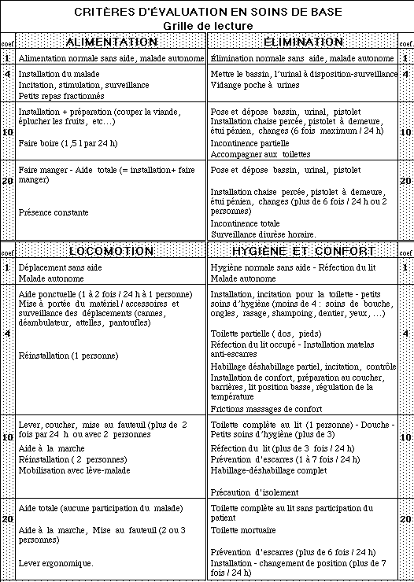

SOINS TECHNIQUES CHIRURGIE
Grille de lecture

1
SOINS LÉGERS < 10 mn
Prélèvements
Gaz du sang
Hémoculture
CBU
Sang
Plaie
Hémoglucotest

Surveillance
Température
TA
Pouls
Conscience
Trauma crânien
Poids
Traitement cutané
Diurèse

Médicament per os - Distribution et aide à la prise - (1 à 3 fois)
Distribution par sonde gastrique
Injection IM, SC, ID, IV, Pose de timbre
Pansement (alcoolisés, de propreté, plaies légères~ cathéter)
Aspiration bronchique - aérosols (1 à 2)
Lavement évacuateur (Normacol)
Vessie de glace
Flash adaptation sur cathéter

Lavage d'oreilles
Soins de bouche médicamenteux
Collyre-Pommade
Vidange poche stomie - changement poche collecteur
Premier lever opératoire

4
SOINS COURTS de 10 à 40 mn
Aérosols > 2 - Appareil de Pierre
Oygénothérapie - pose et surveillance
ECG
Surveillance de drains(changement)
Soins pré-opératoires
Perfusion (1 ou 2 solutés)
Aspiration gastrique
Cathétérisme veineux
Premier lever
Pansement avec drainage ou ablation
Lavement évacuateur
Extraction d'un fécalome
Sonde gastrique (pose, surveillance, ablation)
Sonde rectale ou urinaire (pose, surveillance, ablation)
Toilette gynéco thérapeutique
Lavage vésical à la seringue
Irrigation colique, irrigation vaginale
Mesure d'isolement

10
SOINS LOURDS de 1 h à 2 h
Perfusion 3 ou 4 Solutés avec produits ajoutés
Pansement perte de substance
Alimentation par sonde
Chimiothérapie
Irrigation continue
Transfusion
Aide aux médecins (fibroscopie - sous clavière - ponction)

20
SOINS TRÈS LOURDS > 2 h
Perfusion lourde > 4 solutés + seringue
Surveillance post-opératoire
Diurèse horaire

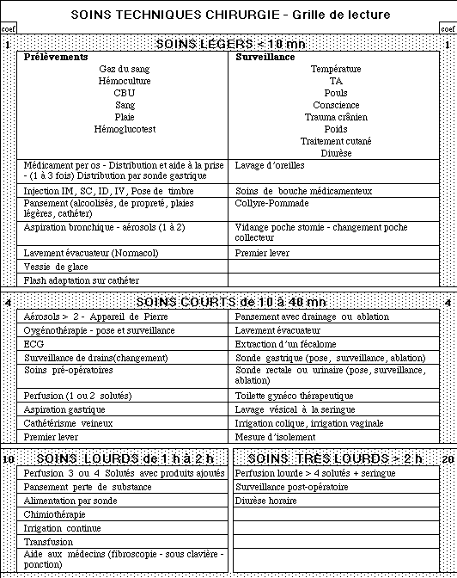

SOINS TECHNIQUES MÉDECINE
Grille de lecture
1
SOINS LÉGERS < 10 mn
Prélèvements
Gaz du sang
Hémoculture
CBU
Sang
Plaie
Hémoglucotest

Surveillance
Température
TA
Pouls
Conscience
Trauma crânien
Poids
Traitement cutané
Diurèse

Médicament per os - Distribution et aide à la prise - (1 à 3 fois)
Distribution par sonde gastrique
Injection IM, SC, ID, IV, Pose de timbre
Pansement (alcoolisés, de propreté, plaies légères~ cathéter)
Aspiration bronchique - aérosols (1 à 2)
Lavement évacuateur (Normacol)
Vessie de glace
Flash adaptation sur cathéter

Lavage d'oreilles
Soins de bouche médicamenteux
Collyre-Pommade
Vidange poche stomie - changement poche collecteur

4
SOINS COURTS de 10 à 40 mn
Aérosols > 2 - Appareil de Pierre
Oygénothérapie - pose et surveillance
Gazométrie avec résultats
Surveillance de drains(changement) - surveillance pousse seringue
Soins pré-opératoires
Perfusion (1 ou 2 solutés) - héparinisation sur port à cath
Aspiration gastrique
Cathétérisme veineux
Premier lever
Pansement avec ablation drainage - Pansement avec écoulement
Aide à la spirométrie
Test de désensibilisation
Changement de canule trachéale
Extraction d'un fécalome - lavement évacuateur
Sonde gastrique (pose, surveillance, ablation)
Sonde rectale ou urinaire (pose, surveillance, ablation)
Toilette gynéco thérapeutique
Lavage vésical à la seringue
Irrigation colique, irrigation vaginale
Radio pulmonaire
Ponction pleurale exploratrice

10
SOINS LOURDS de 1 h à 2 h
Perfusion 3 ou 4 solutés avec produits ajoutés
Pansement perte de substance
Alimentation par sonde
Aspirations pulmonaires répétées < 20
Irrigation continue
Transfusion (préparation-test-surveillance)
Aide aux médecins (fibroscopie - sous clavière - ponction)

20
SOINS TRÈS LOURDS > 2 h
Perfusion lourde > 4 solutés + seringue
Surveillance post-opératoire
Diurèse horaire
Installation matériel d'orthopédie
Aide à la réanimation (massage cardiaque - ventilation - défibrillation)
Aspirations pulmonaires répétées > 20
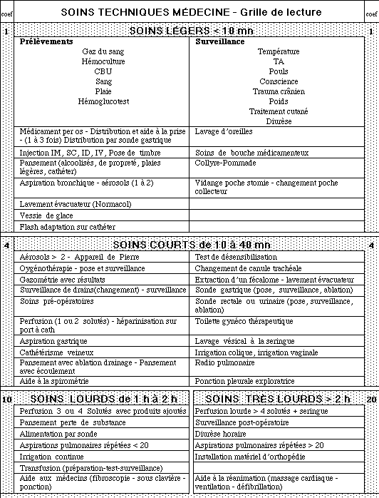

SOINS RELATIONNELS ET ÉDUCATIFS
Grille de lecture
1
Patient ne présentant pas de problèmes particuliers
Temps moyen par 24 h = 8 mn

Dimension relationnelle du soin
Information ponctuelle et succincte auprès du patient et/ou sa famille
Présentation rapide du déroulement du soin
Explication simple sur C.A.T., Examen, TTT
Observation du comportement - Vérification des connaissances

4
Patient présentant une modification du comportement ou nécessitant une prise en charge particulière
Temps moyen par 24 h = 33 mn

Entrant
Accueil du patient / famille et installation du patient
Recueil de données élaboré .
Inquiet, anxieux, insomniaque
Mise en place d'un climat de confiance : rassurer, écoute, présence, réponse aux besoins de communication
Algique
Écouter, faire verbaliser la douleur, aider à la relaxation (toucher-massage),rassurer
Agité, opposant
Calmer, comprendre, Identifier le problème, négocier, convaincre
Apathique, passif
Stimuler, répéter
Petit déficit sensoriel (mal-voyant, mal-en,tendant)
Difficulté de compréhension
Veiller au bon fonctionnement des prothèses
Explication répétée - reformuler - utiliser un vocabulaire simple
Isolé, seul, pas de famille
Aide à la vie quotidienne

10
Patient présentant une altération majeure à la communication ou nécessitant une prise en charge particulière
Temps moyen par 24 h = 83 mn

Déficit sensoriel majeur : non voyant - sourd - aphasique
Relation d'aide à la vie quotidienne - Communication non-verbale - Aide à l'expression - clarification des messages
Douleur aiguë (en attente de diagnostic)
Créer un climat de confiance, calmer, rassurer, faire exprimer, écouter -Évaluer la douleur (siège intensité rythme) - Échelle de la douleur
Angoissé, agressif, dépressif
Écoute - empathie -faire verbaliser - massage (relaxant)
Diabétique, insuffisant respiratoire, asthmatique, trachéotomisé, stomisé, cardiaque, amputé, hémiplégique
Informer, éduquer le patient et sa famille, contrôler les connaissances - apprentissage de nouveaux comportements
Éthylique, toxicomane, SDF (marginal)
Éduquer le patient et sa famille, surveiller les apports extérieurs
Fugueur, désorienté, incohérent
Ré-orienter - donner des repères - Prévenir des dangers (sécurité), surveiller, encadrer

20
Patient présentant de multiples problèmes psycho-sociaux en situation de crise
Temps moyen par 24 h = 166 mn

Déments, suicidaires, malades psychiatriques
Resituer dans la réalité. Mettre en place des moyens de protection et de sécurité - surveillance constante
Annonce d'un Diagnostic grave - Perte d'une fonction, d'un organe - perturbation de l'image corporelle
Accompagner le malade et sa famille : soutien et relation d'aide, apprentissage de nouveaux comportements. Rechercher les ressources.
Fin de vie, Décès, Détresse
Accompagner le malade et sa famille : soutien et relation d'aide - présence répétée
